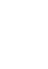
扬州市梅岭中学2017年九年级数学第二次模拟考试
（考试时间：120分钟 满分：150分）
一、选择题（每小题3分，共24分）
1.某天的最高气温是5℃，最低气温是﹣4℃，则这一天气温的温差是（ ）
A．1℃ B．﹣1℃ C．9℃ D．﹣9℃
2.如图所示的几何体的左视图是（ ）
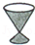 A．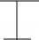 B．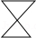 C． D．
3. 下列标志图中，既是轴对称图形，又是中心对称图形的是（ ）
 |  |  |  |  |  |  |  | 
A B C D
4.下列调查中，适合普查的事件是（ ）
A．调查华为手机的使用寿命v B．调查市九年级学生的心理健康情况
C．调查你班学生打网络游戏的情况
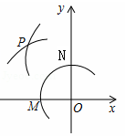
D．调查中央电视台《中国舆论场》的节目收视率
5.如图，在平面直角坐标系中，以O为圆心，适当长为半径画弧，
交x轴于点M，交y轴于点N，再分别以点M、N为圆心，大于
MN的长为半径画弧，两弧在第二象限交于点P．若点P的坐标
为（2a，b+1），则a与b的数量关系为（ ）
A．a=b B．2a﹣b=1 C．2a+b=﹣1 D．2a+b=1
6. 为了参加中学生篮球运动会，某校篮球队准备购买10双运动鞋，经统计10双运动鞋
尺码（cm）如下表所示：
尺码 | 25 | 25.5 | 26 | 26.5 | 27
购买量（双） | 2 | 4 | 2 | 1 | 1
则这10双运动鞋的众数和中位数分别为（ ）
A.25.5 cm 26 cm B.26 cm 25.5 cm C.26 cm 26 cm D.25.5 cm 25.5 cm
7. 如图，夜晚，小亮从点A经过路灯C的正下方沿直线走到点B，他的影长随他与点A之间的距离的变化而变化，那么表示与之间的函数关系的图像大致为( )
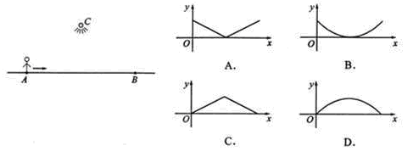

8．如图，曲线AB是顶点为B，与y轴交于点A的抛物线y=﹣x²+4x+2的一部分，曲线BC是双曲线y=的一部分，由点C开始不断重复“A﹣B﹣C”的过程，形成一组波浪线，点P（2017，m）与Q（2025，n）均在该波浪线上，过点P、Q分别作x轴的垂线，垂足为M、
N，连结PQ，则四边形PMNQ的面积为（ ）
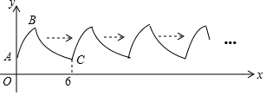
A．72 B．36 C．16 D．9
二、填空题（每小题3分，共30分）
9．若在实数范围内有意义，则x的取值范围是
10．用科学记数法表示0.000031，结果是 ．
11．已知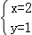 是方程组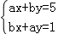的解，则a﹣b的值是
12. 若多边形的每一个内角均为108°，则这个多边形的边数为
13．如图，直线a∥b，∠1=120°，∠2=40°，则∠3等于
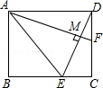
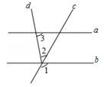
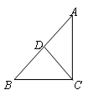
（第13题） （第15题） （第17题）
14．分解因式：$2a^{2}−8b^{2}$＝_______．
15. 如图，在Rt△ABC中，CD是斜边AB上的中线，已知CD＝2，AC＝3，则cos$A$的值
是_______．
16. 若一个圆锥的侧面展开图是半径为18cm，圆心角为240°的扇形，则这个圆锥的底面半径长是 cm.
17、如图所示，在矩形ABCD中，F是DC上一点，AE平分∠BAF交BC于点E，且DE⊥AF，垂足为点M，BE=3，AE=2，则MF的长是
18.抛物线y=ax²+bx+3（a>0）过A（4，4），B（2，m）两点，点B到抛物线对称轴的距离记为d，满足0＜d≤1，则实数m的取值范围是_______

19．（8分）计算：
（1）+（）^{﹣1}﹣2cos60°+（2﹣π）⁰

（2）解不等式组 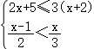．

20．（8分）先化简，再求值：,其中-2x2,请从x的范围中选入一个你喜欢的值代入，求此分式的值.

21．（10分） “端午节”是我国的传统佳节，民间历来有吃“粽子”的习俗．我市某食品厂为了解市民对去年销量较好的肉馅粽、豆沙馅粽、红枣馅粽、蛋黄馅粽(以下分别用A、B、C、D表示)这四种不同口味粽子的喜爱情况，在节前对某居民区市民进行了抽样调查，并将调查情况绘制成如下两幅统计图(尚不完整)．
类型
A
D
C
B
人数
A
D
C
B
0
60
120
180
240
300
40%
10%
请根据以上信息回答：
(1) 将两幅不完整的图补充完整；
(2) 本次参加抽样调查的居民有多少人？
(3)若居民区有8000人，请估计爱吃D粽的人数；

22．（8分）小明参加某个智力竞答节目，答对最后两道单选题就顺利通关．第一道单选题有3个选项，第二道单选题有4个选项，这两道题小明都不会，不过小明还有一个“求助”没有用（使用“求助”可以让主持人去掉其中一题的一个错误选项）．
（1）如果小明第一题不使用“求助”，那么小明答对第一道题的概率是 ．
（2）如果小明将“求助”留在第二题使用，请用树状图或者列表来分析小明顺利通关的概率． （3）从概率的角度分析，你建议小明在第几题使用“求助”．（直接写出答案）

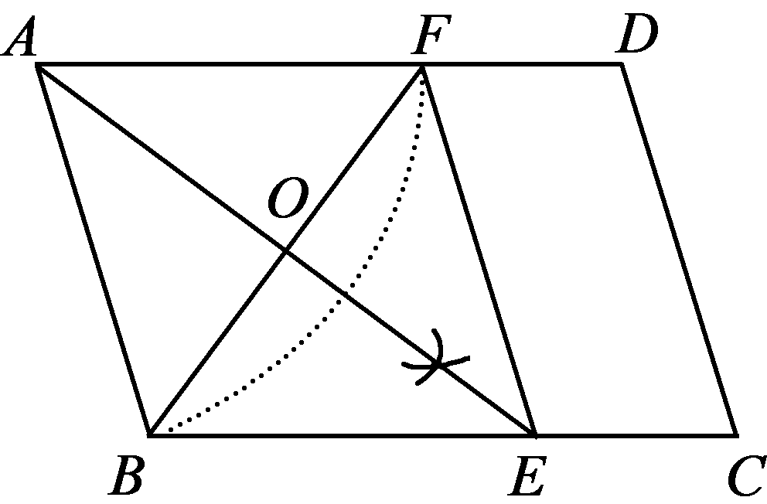
23. （8分）如图：在平行四边形ABCD中，用直尺和圆规作∠BAD的平分线交BC于点E（尺规作图的痕迹保留在图中了）， 连接EF．
（1）求证：四边形ABEF为菱形；
（2）AE，BF相交于点O，若BF=6，AB=5，求AE的长．

24．（10分）A，B两地相距120km．甲、乙两辆汽车同时从A地出发去B地，已知甲车的速度是乙车速度的1.2倍，结果甲车比乙车提前20分钟到达，求甲车的速度．

25．（10分）如图，已知等腰三角形ABC的底角为30°，以BC为直径的⊙O与底边AB交于点D，过D作DE⊥AC，垂足为E．
（1）证明：DE为⊙O的切线；
（2）连接OE，若BC=4，求△OEC的面积．
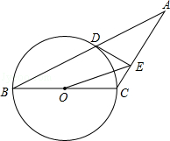
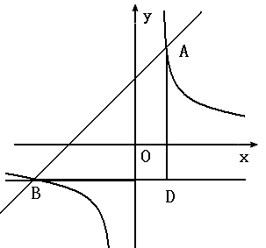
26．（10分）在平面直角坐标系xOy 中，反比例函数的图象与一次函数y₂＝ax＋b的图象交于点A（1，3）和B（－3，m）．
（1）求反比例函数和一次函数y₂＝ax＋b的表达式；
（2）点C 是坐标平面内一点，BC∥x 轴，AD⊥BC 交直线BC 于点D，连接AC．若AC=CD，求点C 的坐标．

27、（12分）已知：关于x的二次函数y=x²+bx+c经过点（﹣1，0）和（2，6）．
（1）求b和c的值．
（2）若点A（n，y₁），B（n+1，y₂），C（n+2，y₃）都在这个二次函数的图象上，问是否存在整数n，使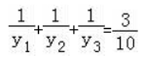 ？若存在，请求出n；若不存在，请说明理由．
（3）若点P是二次函数图象在y轴左侧部分上的一个动点，将直线y=﹣2x沿y轴向下平移，分别交x轴、y轴于C、D两点，若以CD为直角边的△PCD与△OCD相似，请求出所有符合条件点P的坐标．

28．（12分）对于平面直角坐标系xOy中的点P和⊙C，给出如下定义：若存在过点P的直线l交⊙C于异于点P的A，B两点，在P，A，B三点中，位于中间的点恰为以另外两点为端点的线段的中点时，则称点P为⊙C 的相邻点，直线l为⊙C关于点P的相邻线．
（1）当⊙O的半径为1时，
①分别判断在点D（，），E（0，﹣），F（4，0）中，是⊙O的相邻点有 ；
②请从①中的答案中，任选一个相邻点，在图1中做出⊙O关于它的一条相邻线，并说明你的作图过程；
③点P与点O的距离d满足范围___________________时，点P是⊙O的相邻点；
④点P在直线y=﹣x+3上，若点P为⊙O的相邻点，求点P横坐标x的取值范围；
（2）⊙C的圆心在x轴上，半径为1，直线y=﹣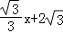与x轴，y轴分别交于点M，N，若线段MN上存在⊙C的相邻点P，直接写出圆心C的横坐标x的取值范围．
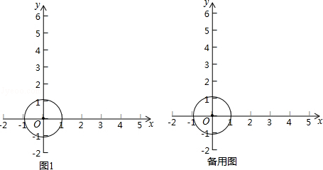
- 选择题
CBBCCDAB
- 填空题
x>0.5; 3.1*10⁻⁵; 4; 5; 80^{0；}
2（a+2b）（a-2b）； 0.75； 12； ； x≤3
- 解答题
19、4 ； -1≤x<3
20、- (x+2)/x ;-3
21、（1）C 120人 （2）600人； （3）3200
22、(1)1/3 (2)1/9 (3)第一题
23、（1）略； （2）8
24、每小时72千米
25、（1）略 （2）
26、y=3/x; y=x+2; (-1,-1) (3,-1)
27、（1）n=3或n=-5 （2） (-3/4,-3/16) 或(-3/5,-6/25)
28、（1）①D、E ② 连接OD，过D作OD的垂线交⊙O于A，B两点
③ 0≤d≤3且d≠1 ④0≤x≤3
(2) 0≤x≤9

